DOSSIER TRAVAIL

Sous-épreuve E21 : Analyse et diagnostic

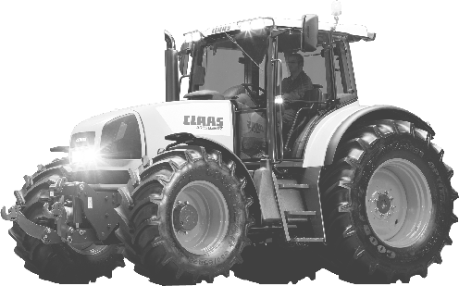

RELEVAGE TCE 25 DU TRACTEUR CLAAS ARES

Ce dossier comprend 7 pages numérotées ……………….….DT 1/7 à DT 7/7

Toutes les réponses aux questions posées sont à reporter dans ce dossier qui sera obligatoirement rendu, dans son intégralité, en fin d’épreuve
Le tracteur de l’EARL du DOUÉ présente un défaut de fonctionnement sur son relevage arrière. En effet, le conducteur ne peut plus effectuer la montée des bras de relevage.

Dans le cas d’un éventuel défaut hydraulique, on vous demande d’analyser le circuit hydraulique pour la montée des bras de relevage.

- Le circuit hydraulique équipant ce tracteur est un (cocher la bonne réponse) :
- Centre ouvert
/2
- Centre fermé Load Sensing
- Centre ouvert Load Sensing

Réponses 2 et 3 sur feuille DT 2/7

- Complétez les électrovannes de montée / descente (sur le zoom du bloc de relevage).

- Repassez (sur le schéma hydraulique complet et la vue agrandie du distributeur de relevage) :
- En rouge, le circuit d’alimentation.
- En vert, le circuit de signal de charge.

- Précisez le nom et l’utilité de l’élément repère 115.

Réponse :
/4

- Précisez le nom et l’utilité de l’élément repère 116.

Réponse :
/5

- Afin de préparer le diagnostic, complétez le tableau de contrôles ci-dessous.
/6

Contrôles | Outil de contrôle calibre. | Implantation sur le circuit hydraulique | Valeurs théoriques de contrôles
Pression de gavage | Manomètre 10 bars | Repère 18 | 5 bars
Pression d’attente
Pression maximum
Pression XLS au repos

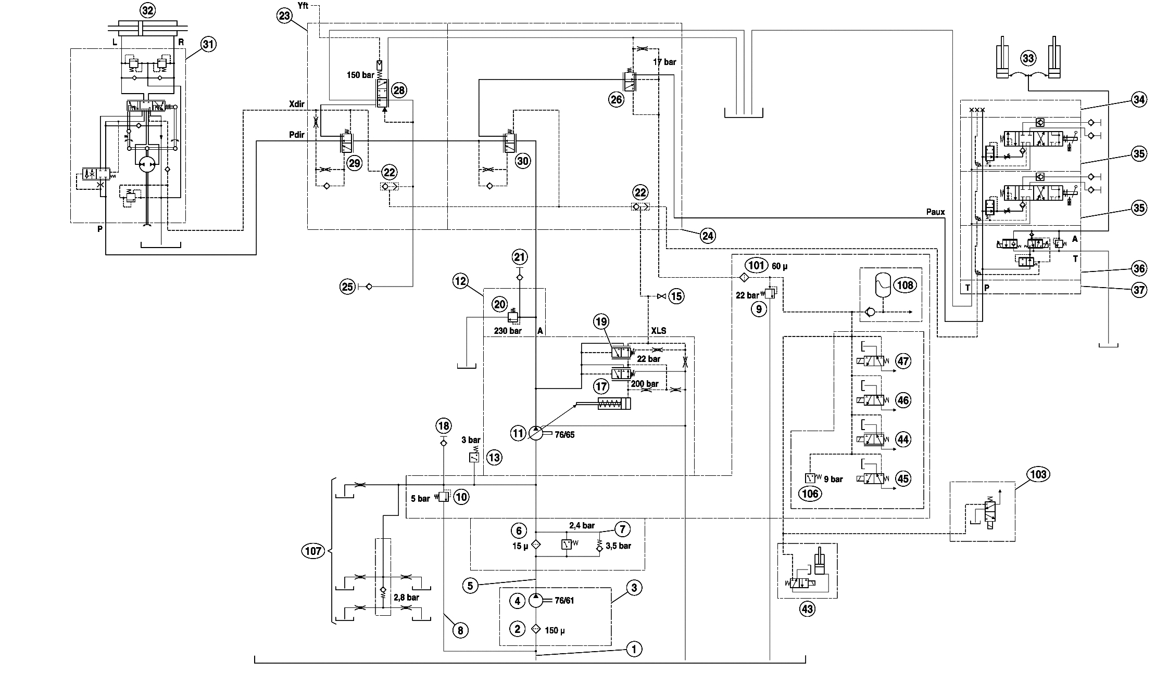
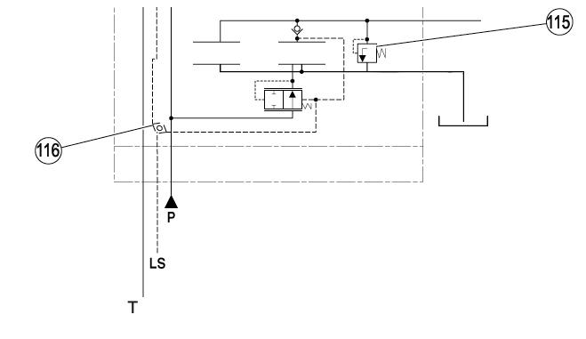
T
LS
Zoom du bloc de relevage

2) /10

3) /15

Vous relevez une pression d’attente de 18 bars.

- Sur quel élément du régulateur de la pompe hydraulique à débit variable allez-vous intervenir pour corriger ce problème ? (Entourez l’élément)
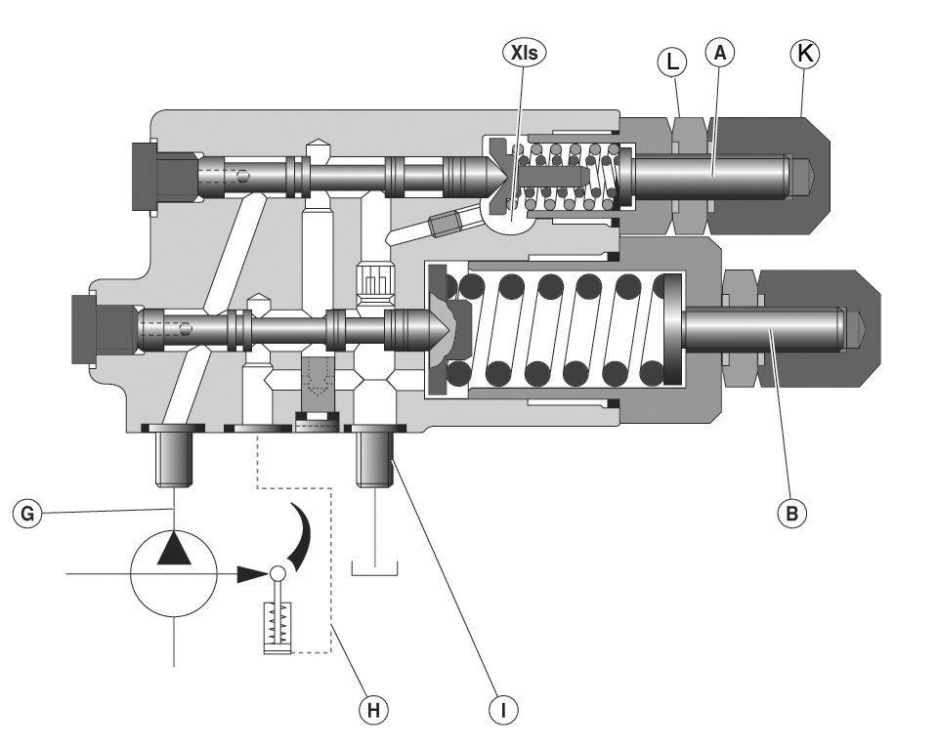

/10

- Expliquez la procédure de réglage de la pression d’attente.

Réponse :
/15

Partie électrique

- Le relevage est en dysfonctionnement. Le code panne 9 clignote rapidement au tableau de bord. A quoi correspond ce dernier ?
/3
Réponse :

Complétez le tableau ci-dessous à l’aide du dossier ressource (DR 4/8, DR 5/8 et DR 6/8)
/8
Entrées  Capteurs + alimentations | Broche calculateur | Unité  centrale de  relevage  TCE | Sorties  Actionneurs+alimentations capteurs | Broche calculateur
Commande extérieure montée | 38 | Unité  centrale de  relevage  TCE | + Valve montée | 5
+ APC | 34-47-7 | Unité  centrale de  relevage  TCE | - Capteur de position | 19

- Complétez le tableau de contrôle du capteur de position.
/5
Position du relevage | Points de contrôle | Outils de contrôle | Valeurs de références
Masse / +
Masse / Signal

- Vous avez contrôlé le signal du capteur de position entre le connecteur J73 et la masse. Vous avez relevé 0V. Listez les causes pouvant justifier ce résultat.

/15

Réponse :

Parmi les causes auxquelles vous avez pensé, proposez deux contrôles et branchez vos instruments de mesure.
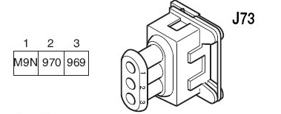

976

/12

Le capteur de position est remplacé et réglé.
Le client vous informe que lorsqu’il utilise l’un des 2 interrupteurs externes de montée, le fusible repère 20 « grille ».

- Repassez en rouge le circuit de montée externe du relevage (sur le DT 6/7).

/15
- Complétez le tableau de diagnostic suivant permettant de situer précisément la défaillance.

Hypothèse | Contrôle | Condition de contrôle | Valeur
Défaut continuité fil B de 56b | R _{J40B / M} | J40 débranché  56b non appuyé | ∞

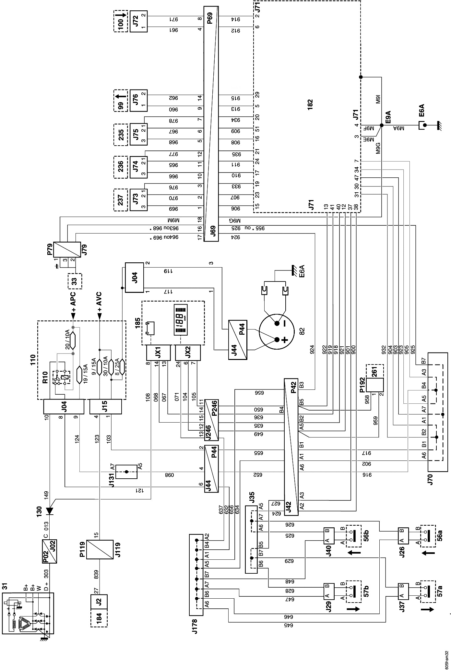
/15

PAGES | NOTES
Page 1 | / 17
Page 2 | / 25
Page 3 | / 28
Page 4 | / 28
Page 5 | / 27
Page 6 | / 15
Total | / 140
NOTE | / 20

